第一课 抗日战争
中国抗日战争，又称为日本侵华战争，是指在1937年7月至1945年8月，由于日本帝国非法入侵中华民国引发的战争，主战场在中国大陆，发生在第二次世界大战欧洲战事之前与期间，最终以中国的胜利而告终。
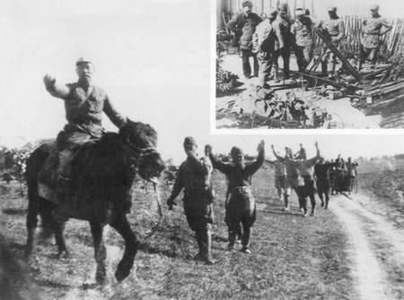
比较普遍的观点认为，全面的抗日战争起于1937年7月7日的卢沟桥事变，到1945年8月15日日本无条件投降时结束，历时九十七月又八天，共为八年，八年抗战名称因此而来。
1937年7月7日,日本侵略军在北平西南郊卢沟桥附近举行挑衅性军事演习，随后，炮轰宛平城，中国守军奋起抵抗，史称“七七”卢沟桥事变。卢沟桥事变是日本全面侵华战争的开始，也是中国全国性抗战的起点。
1937年9月25日八路军第115师于平型关伏击日军，击毙日军1000余人，击毁其全部辎重车辆，打破了日军不可战胜的神话。
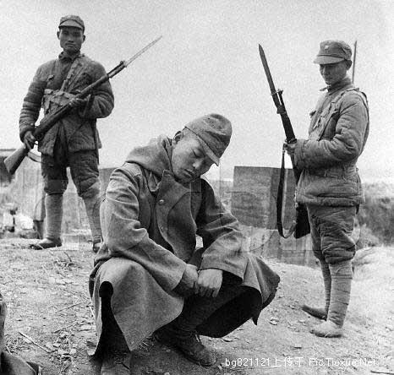
1938年2月3日—5月19日徐州会战期间，双方均投入数十万兵力。中国军队在台儿庄取得歼灭日军1万余人的巨大胜利，给敌人以有力打击，鼓舞了全国人民的抗战意志。
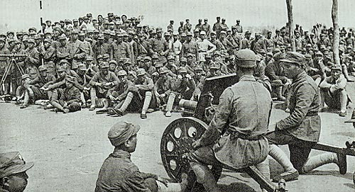
1938年8月20日 八路军发起“百团大战 ”，共计毙、伤、俘和投诚日伪军46480人。百团大战粉碎了日军的“囚笼政策”，增强了全国军民取得抗战胜利的信心。
1945年９月９日中国战区的日本投降仪式在南京举行。日本中国派遣军总司令官冈村宁次在对华投降书上签字，并交出他的随身佩刀，以表示侵华日军正式向中国缴械投降。
抗日英雄
抗日战争之
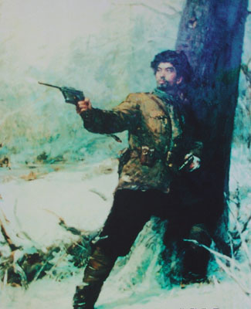
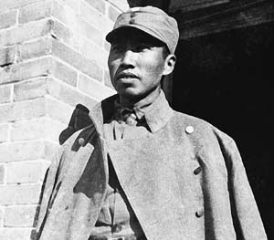
抗日名将杨靖宇被赞为“冰天雪地里与敌周旋7年多的不怕困苦艰难奋斗之模范”。1939年在东南满地区秋冬季反“讨伐”作战中，他亲自率警卫旅转战于蒙江一带，最后只身与敌周旋5昼夜。杨靖宇不愧是真正的钢铁战士，是用特殊材料铸成的共产党员。渴了，抓一把雪吃，饿了，吞一口树皮或棉絮。他以难以想象的毅力，坚持和敌人进行顽强斗争，直至弹尽，于1940年2月23日在吉林蒙江三道崴子壮烈牺牲。当残忍的日军将其割头剖腹，发现他的胃里尽是枯草、树 皮和棉絮，竟无一粒粮食。为纪念他，1946年东北民主联军通化支队改名为杨靖宇支队，蒙江县改名为靖宇县。
看一看，想一想

1.你知道右面这位抗日英雄是谁吗？你还知道哪些抗日英雄？

2.请与同学们交流你所知道的抗日英雄的动人故事，并说说你的感想。

抗日诗歌
抗日战争之
在七十多年前——中华大地大兵压境、一个极端压抑、恐惧和危难的时刻——中国的诗坛涌现出了一批杰出的诗人和诗作，这些诗作犹如破寒的梅花，绽放出一个民族不可屈服的血气、意志和深层的情感。其意境之开阔深沉、其血肉中裹挟的天地精神，至今读之犹难以平静。家国之情，自由之思，是它们的精义。
今天，我们纪念胜利，纪念和平，纪念我们民族的自由独立，重读这些写于牢狱、战火中的诗行，能够更加感到和平、自由、独立与我们息息相关。
读一读，议一议
杨靖宇
三江大地日无光，白山饮泣黑水殇。
日寇铁蹄狼豺恶，义军奋威旌旗扬。
雪封三月草根香，心映九天斗志强。
头颅抛却豪气在，怒目敌酋胆魄丧。
1.同学们，读了这首诗，你有什么感受？你还知道哪些抗日诗篇？

